**BAB 2**

**LANDASAN TEORI**

**2.1 Pengertian Tanaman Obat**

Tanaman obat adalah jenis-jenis tanaman yang memiliki fungsi dan berkhasiat sebagai obat dan dipergunakan untuk penyembuhan maupun mencegah berbagai penyakit. Tanaman obat mengandung zat aktif yang bisa mengobati penyakit tertentu atau jika tidak memiliki kandungan zat aktif tertentu tapi memiliki kandungan efek resultan atau sinergi dari berbagai zat yang mempunyai efek mengobati. Penggunaan tanaman obat sebagai obat bisa dengan cara diminum, ditempel, dan dihirup sehingga kegunaannya dapat memenuhi konsep kerja reseptor sel dalam menerima senyawa kimia atau rangsangan.

Tanaman obat yang dapat digunakan sebagai obat, baik yang sengaja ditanam maupun tumbuh secara liar. Tumbuhan tersebut digunakan oleh masyarakat untuk diracik dan disajikan sebagai obat guna penyembuhan penyakit. Tumbuhan obat merupakan salah satu ramuan paling utama produk-produk obat herbal. Tanaman atau bagian tanaman yang diekstraksi dan ekstrak tumbuhan tersebut dipakai sebagai obat.

Berikut jenis tanaman obat yang akan diidentifikasi :

2.1.1 Daun Brotowali

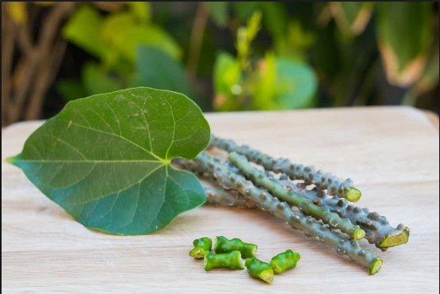

Gambar 2.1 Daun Brotowali

Brotowali atau bratawali (Tinospora cordifolia) merupakan tumbuhan yang sering dijumpai di pekarangan atau pun di hutan liar Indonesia. Tanaman ini menyukai tempat terbuka dan membutuhkan banyak sinar matahari. Ia dapat tumbuh di dataran rendah sampai dataran tinggi dengan ketinggian 1.700 m di atas permukaan laut (dpl). Secara morfologi brotowali memiliki tinggi batang hingga 2,5 meter dengan besar batang sebesar jari kelingking, berbintil-bintil rapat dan memiliki rasa yang pahit. Tangkai dari tanaman brotowali berciri-ciri daun menebal pada pangkal dan ujung, pertulangan daun menjari dan berwarna hijau. Tanaman ini merupakan tumbuhan berdaun tunggal, dengan bentuk daun seperti jantung atau agak mirip seperti bundar telur berujung lancip, dengan panjang daun 7-12 cm dan lebar 5-10 cm.

Tanaman Brotowali memiliki keunggulan sebagai tanaman obat tradisional (herbal). Tanaman yang rasanya sangat pahit ini berkhasiat untuk mengobati berbagai macam penyakit. Batangnya digunakan untuk pengobatan rematik, memar, demam, merangsang nafsu makan, sakit kuning, cacingan, dan batuk. Air rebusan daunnya dimanfaatkan untuk mencuci luka atau penyakit kulit seperti kudis dan gatal- gatal, sedangkan air rebusan daun dan batang untuk penyakit kencing manis. Ekstrak etanol daun brotowali ini bisa digunakan untuk menurunkan kadar glukosa darah

2.1.2 Daun Insulin

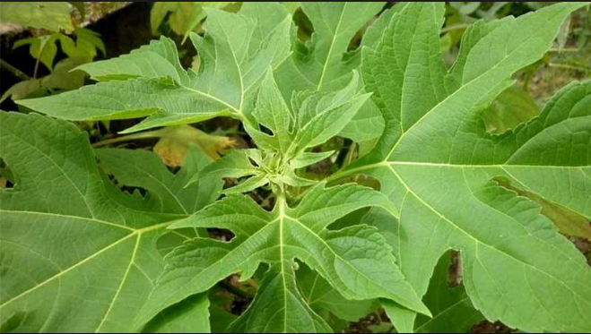

Gambar 2.2 Daun Insulin

Daun insulin juga sering disebut sebagai daun yakon atau Mexican sunflower. Tanaman ini memang memiliki bunga berwarna kuning yang menyerupai bunga matahari namun ukurannya memang tak sebesar bunga matahari. Di Indonesia sendiri masyarakat kita lebih mengenalnya dengan nama daun insulin, dan lebih dikenal sebagai tanaman hias dari pada tanaman herbal.

Daun insulin mengandung berbagai senyawa yang baik untuk tubuh. Terdapat kandungan fruktosa yang bermanfaat untuk mencegah kenaikan gula darah, kandungan probiotik yang baik untuk pencernaan, dan kandungan senyawa lainnya yang berperan sebagai antioksidan, antimikroba, dan antidiabetic

2.1.3 Daun Sirsak

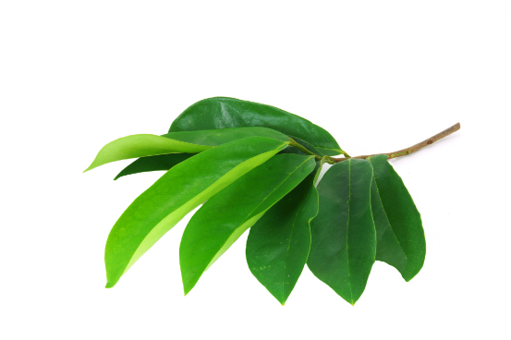

Gambar 2.1 Daun Sirsak

Tanaman sirsak termasuk tanaman tahunan yang dapat tumbuh dan berbuah sepanjang tahun, apabila air tanah mencukupi selama pertumbuhannya. Daun pada tanaman sirsak berwarna hijau muda sampai hijau tua memiliki panjang 6-18 cm, lebar 3-7 cm, bertekstur kasar, berbentuk bulat telur, ujungnya lancip pendek, daun bagian atas mengkilap hijau dan gundul pucat kusam di bagian bawah daun, berbentuk lateral saraf.

Daun sirsak mempunyai segudang manfaat dan mengandung berbagai nutrisi penting untuk melindungi tubuh dari penyakit. Beberapa kandungan nutrisi dalam daun sirsak adalah vitamin A, vitamin B, vitamin C, kalsium, fruktosa, dan protein. Selain itu, daun sirsak juga mengandung senyawa yang disebut dengan acetogenin. Senyawa ini terbukti bisa bertindak sebagai antiparasit, antivirus, antiperadangan, dan antimikroba. Daun sirsak dimanfaatkan sebagai pengobatan alternatif untuk pengobatan kanker, yakni dengan mengkonsumsi air rebusan daun sirsak. Selain untuk pengobatan kanker, tanaman sirsak juga dimanfaatkan untuk pengobatan demam, diare, antikejang, anti jamur, anti parasit, antimikroba, sakit pinggang, asam urat, gatal-gatal, bisul, flu, dan lain-lain.

2.1.4 Daun Jambu

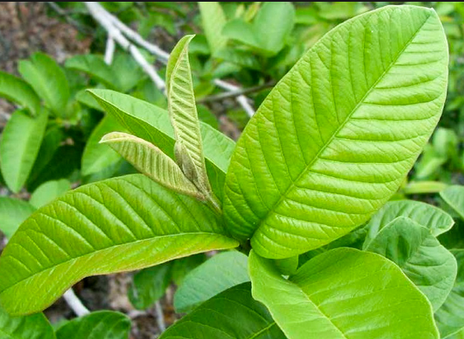

Gambar 2.1 Daun Jambu

Daun jambu biji tergolong daun tidak lengkap karena hanya terdiri dari tangkai (petiolus) dan helaian (lamina) saja disebut daun bertangkai. Daun jambu biji memiliki tulang daun yang menyirip (penninervis) yang mana daun ini memiliki satu ibu tulang yang berjalan dari pangkal ke ujung dan merupakan terusan tangkai daun dari ibu tulang kesamping. Pada umumnya warna daun pada sisi atas tampak lebih hijau licin jika di bandingkan dengan sisi bawah karena lapisan atas lebih hijau, jambu biji memiliki permukaan daun yang berkerut (rogosus). Tangkai daun berbentuk silindris dan tidak menebal pada bagian pangkalnya.

Daun jambu biji memiliki kandungan nutrisi seperti vitamin C, antioksidan, flavonoid, serta sifatnya yang anti-inflamasi. Daun jambu dikenal sebagai bahan obat tradisional yang memiliki banyak manfaat diantaranya mengobati diare, menghilangkan kembung, mengatasi jerawat, dan lain-lain.

2.1.5 Daun Saga

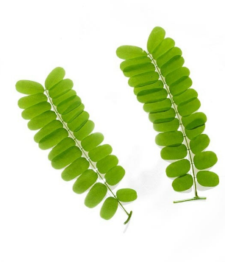

Gambar 2.1 Daun Saga

Daun Saga tumbuh liar di hutan, semak belukar, atau ditanam di pekarangan dengan dirambatkan dip agar sebagai tanaman obat. Tanaman Negara tropis dan subtropics ini tumbuh di daerah kering pada tempat – tempat yang sedikit terlindung. Daun, batang dan akar digunakan untuk pengobatan sakit tenggorokan, sariawan, radang amandel, batuk kering, bronkitis, hepatitis virus,kuning, dan panas dalam.

**2.2. Pengolahan Citra (*Image Processing*)**

Pengolahan citra merupakan proses perbaikan citra dari berbagai gangguan (noise) sehingga mudah diinterpretasikan oleh manusia maupun mesin, citra tersebut dimanipulasi menghasilkan kualitas yang lebih baik. Tujuan utama pengolahan citra ini yaitu untuk mendapatkan citra yang berkualitas tinggi atau deskriptif dari citra asli sehingga dapat meningkatkan informasi tentang citra tersebut.

Pengolahan Citra terdiri dari proses yang menggunakan citra digital. Citra digital merupakan bilangan nyata atau kompleks yang terdiri dari bit-bit tertentu. Pada penelitian ini, pengolahan citra yang dilakukan terhadap sebuah citra digital daun yaitu:

2.2.1. Perbaikan kualitas citra

Perbaikan kualitas citra bertujuan untuk memperbaiki kualitas citra dengan mengubah

dan memanipulasi parameter dari citra tersebut.

2.2.2. *Resizing*

Proses ini dilakukan dimana citra diukur ulang dengan mengecilkan *pixel* dari citra tersebut, dihasilkan citra baru yang merupakan bagian dari citra asli dimana memiliki ukuran lebih kecil dari citra awal setelah melalui tahap smoothing dan interpolasi untuk menghasilkan citra yang lebih baik.

2.2.3. *Grayscalling*

*Grayscalling* merupakan konversi antara citra berwarna kedalam citra berskala keabuan (*grayscale image* ) direpresentasikan dalam bentuk array dua dimensi. Setiap bagian dalam array memperlihatkan intensitas (*grey level*) dari image pada posisi yang bersesuaian. Warna abu-abu merupakan hasil kombinasi antara warna merah, hijau dan biru dengan nilai intensitas yang sama dalam ruang RGB . Metode yang biasanya digunakan yaitu:

Rumus : (R + G + B) / 3

Keterangan :

R : Unsur warna merah

G : Unsur warna hijau

B : Unsur warna biru

2.2.4. Ekstraksi Fitur (*Feature Extraction***)**

Ekstraksi fitur merupakan bagian fundamental dari analisis citra. Fitur adalah karakteristik atau ciri unik dari suatu objek. Karakteristik fitur yang baik sebaiknya memenuhi persyaratan seperti berikut ini:

1. Dapat membedakan suatu objek dengan yang lainnya (*discrimination*).
2. Memperhatikan kompleksitas komputasi.
3. *Independence* (tidak terikat) yang berarti bersifat invarian terhadap berbagai transformasi (rotasi, penskalaan, pergeseran, dan lain sebagainya).
4. Jumlahnya sedikit, karena fitur yang jumlahnya sedikit akan dapat menghemat waktu komputasi dan ruang penyimpanan untuk proses selanjutnya (proses pemanfaatan fitur).

2.2.5. *Gray Level Co-occurrence Matrix* (GLCM)

*Gray Level Co-occurrence Matrix* (GLCM) diusulkan pertama kali oleh Haralick pada tahun 1973 dam memiliki 28 fitur untuk menjelaskan pola spasial. GLCM menggunakan perhitungan tekstur pada orde kedua. Misalkan, f(x,y) adalah citra dengan ukuran Nx dan Ny yang memiliki piksel dengan kemungkinan hingga L level dan vektor r adalah vektor arah ofset spasial. GLCM→(i,j) didefinisikan sebagai 𝑟 jumlah piksel dengan j1, ..., L yang terjadi pada ofset vektor r terhadap piksel dengan nilai i1, ..., L, yang dapat dinyatakan dalam rumus :



Sebagai ilustrasi, ketetanggaan piksel dapat dipilih ke arah timur(kanan). Salah satu cara untuk merepresentasikan hubungan ini yaitu berupa (1,0), yang menyatakan hubungan dua piksel yang sejajar secara horizontal dengan piksel bernilai 1 diikuti dengan piksel bernilai 0, sehingga jumlah kelompok piksel yang memenuhi hubungan tersebut dihitung.



Gambar 2.5. Contoh penentuan awal matriks GLCM

Matriks pada Gambar 2.5 dinamakan *matrix framework*. Matriks ini kemudian diolah menjadi matriks simetris dengan cara menambahkan dengan hasil transposnya,

seperti yang terlihat pada Gambar 2.6.



Gambar 2.6 Matriks *framework* menjadi matriks simetris

Untuk menghilangkan ketergantungan pada ukuran citra, nilai-nilai elemen GLCM perlu dinormalisasi sehingga jumlahnya bernilai 1. Dengan demikian, hasil normalisasi dari matriks GLCM pada Gambar 2.7.



Gambar 2.7. Normalisasi matriks GLCM

Untuk mendapatkan fitur tekstur GLCM, hanya 14 besaran yang diusulkan oleh Haralick (1973) untuk dipakai. Beberapa fitur yang akan dipakai nantinya adalah *contrast,correlation, energy,* dan *homogeneity*.

1. *Contrast* merupakan ukuran keberadaan variasi aras keabuan piksel citra dihitung dengan cara seperti berikut:



1. *Correlation* merupakan ukuran ketergantungan linear antar nilai aras keabuan dalam citra. *Correlation* dihitung dengan cara seperti berikut:



Dengan :

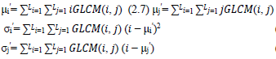

1. *Energy* merupakan nilai dari jumlah kuadrat pada elemen-elemen matriks GLCM. *Energy* dihitung dengan cara seperti berikut:



1. *Homogeneity* digunakan untuk mengukur homogenitas yaitu ukuran kedekatan distribusi masing-masing elemen pada matriks GLCM ke matriks GLCM diagonal. *Homogeneity* dihitung dengan cara persamaan 2.8 berikut:



2.2.6. Identifikasi

Identifikasi merupakan proses pendeteksian objek yang terdapat didalam sebuah citra untuk kemudian dicocokkan dengan data yang sudah ada untuk pengambilan keputusan terhadap jenis objek yang diinginkan.

**2.3 *Euclidean Distance***

Dalam melakukan kedekatan citra, perlu menggunakan suatu fungsi yang mampu menghtung jarak antara dua cita. Salah satu fungsi yang sering digunakan adalah *Euclidean Distance*. Fungsi ini dapat menghitung kemiripan dua buah citra dengan membandingkan vektor ciri dari hasil selisih nilai pixel dua vektor tersebut, jarak *Euclidean* adalah akar dari jumlah selisih kuadrat antara dua vector yang dapat dirumuskan sebagai berikut :

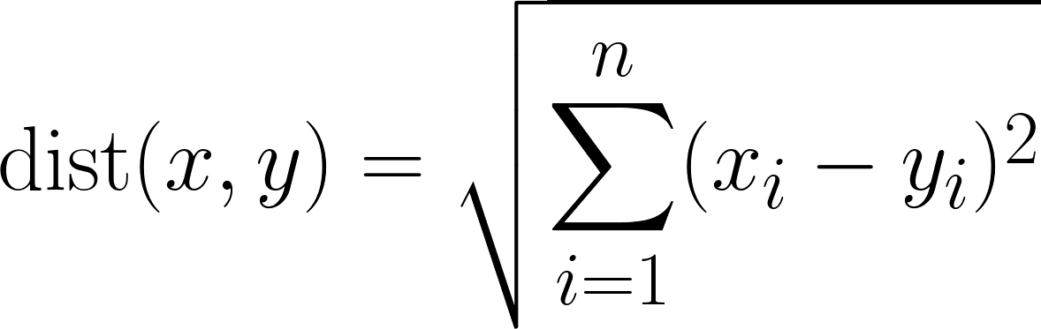

Dengan :

Dist(x,y) = jarak Euclidean antara vector x dan vektor y

xi = komponen ke I dari vektor x

yi = komponen ke I dari vektor y

n = jumlah komponen pada vektor x dan vektor y

Pengenalan diperoleh dengan menghitung jarak terdekat, yaitu jarak nilai *Euclidean* yang paling kecil. Dari hasil perhitungan jarak *Euclidean* tersebut dapat ditentukan bahwa citra yang mirip adalah yang jaraknya paling dekat.